Voici quelques infos sur les animations des services « animation locale », « Jeunesse 11-17 ans » et « Passerelle 9-12 ans » dans votre commune du Bourgneuf La Forêt.

1/ La deuxième édition « animation Pâques » du service animation
Elle a lieu le samedi 8 avril de 9h30 à 12h au terrain de Morfelon. Les enfants et les adultes qui le souhaitent auront une « fiche de route » avec 5 missions à réaliser, dont la fameuse chasse aux œufs.
Au programme, une chasse aux œufs donc, mais aussi la réalisation d’une fresque, le jeu des œufs rebondissants, le « rugby Pâques », la recherche des 5 trésors de Morfelon, des énigmes…





La Jeunesse 11-17 ans (être nés entre 2006 et 2012 en 2023)
1/ Des activités qui plaisent :
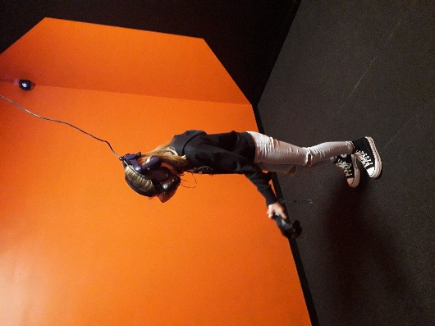
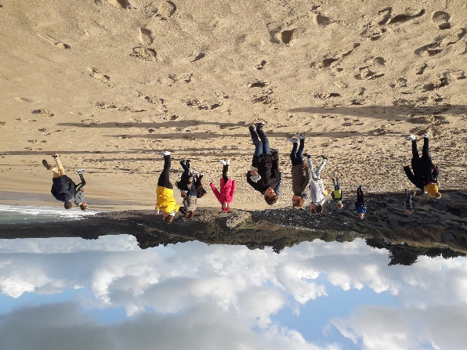

Virtual Room décembre 2022 Sortie mer et aquarium de St Malo Toussaint 2022
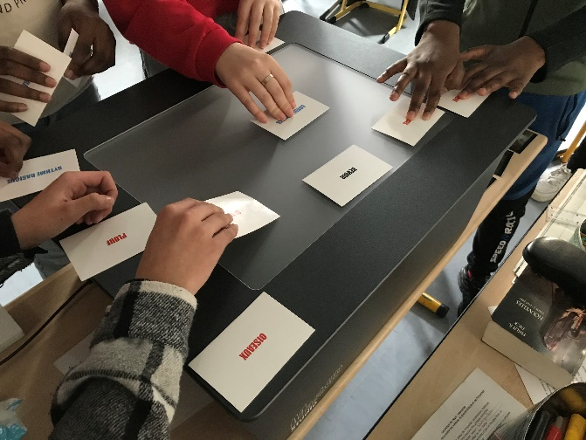
Des beaux projets à venir :
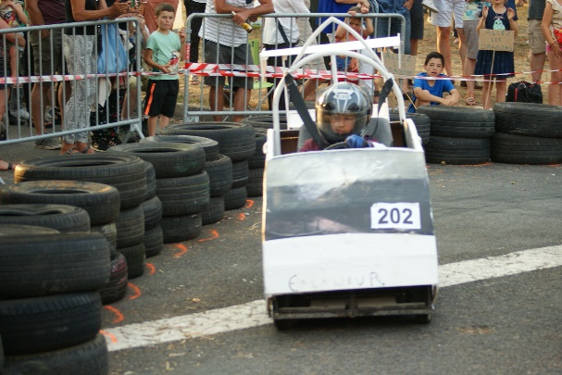

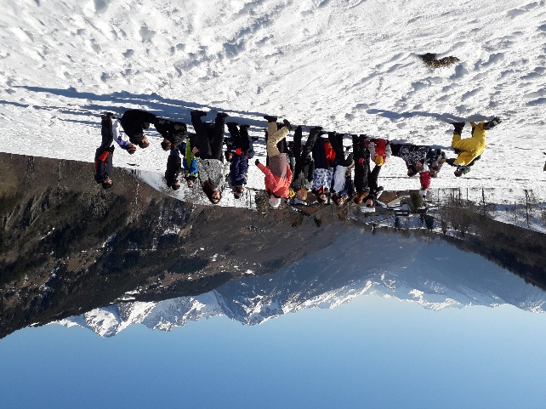
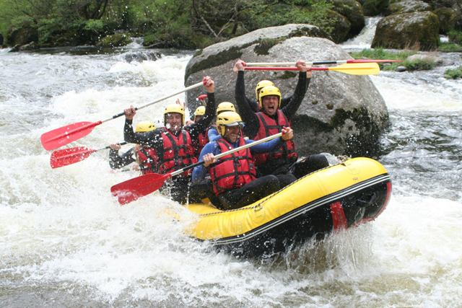
Caisse à savon de janvier à juillet 2023 stage autour du cinéma Pâques 2023

Séjour Langeac été 2023 Séjour ski février 2024
Le programme est envoyé aux jeunes par Mail (contactez Yann au 06-20-82-46-36 si vous ne le recevez pas). Vous pouvez aussi le retrouver sur le site Internet de la commune.

La passerelle 9-12 ans (être nés entre 2011 et 2014 en 2023)
Après le stage « Magie » et son spectacle à la Toussaint 2021, puis le magnifique projet « spectacle musicale » de la Toussaint 2022, voici encore un beau projet avec nos amis de Ca coule de source : un stage « cirque et acrobatie » avec les professionnels et le chapiteau de Breizh Malo Circus !
Date : du 30 octobre au 03 novembre 2023. Terrain salle des fêtes Le Bourgneuf La Forêt.
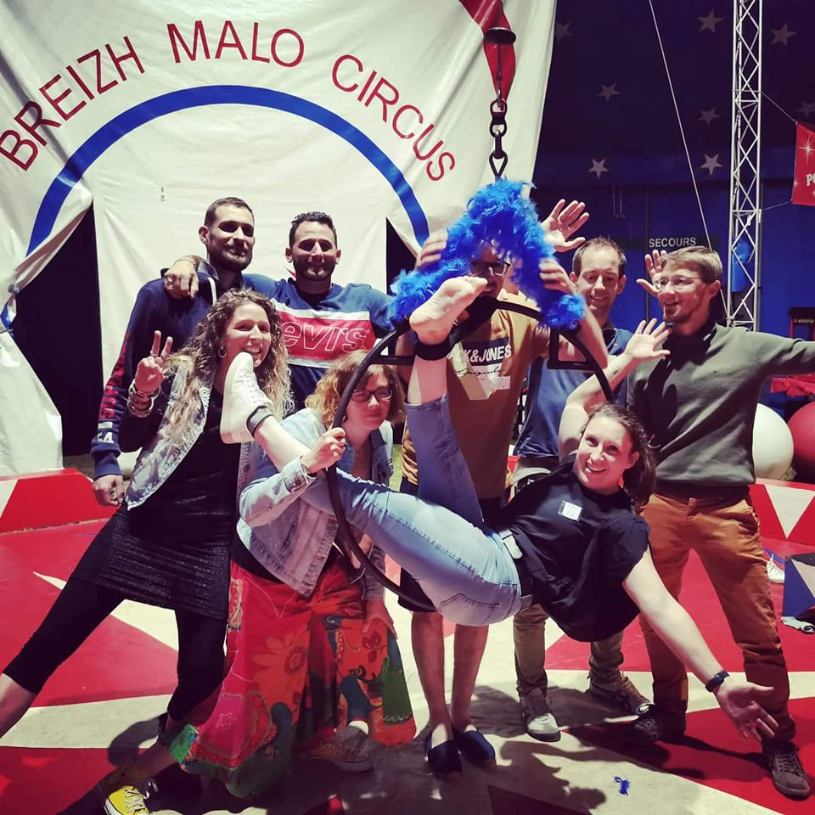
Les inscriptions aux animations « Passerelle » se font par Mail à animation.bourgneuf.la.foret@orange.fr

Contact Yann DAOUDAL
Pôle Enfance
animation.bourgneuf.la.foret@orange.fr

Portable : 06-20-82-46-36
Groupe Snapchat animation Jeunesse

